В редакции постановлений
от 29.03.2019 № 173,
от 24.12.2019 № 710

Муниципальная программа
«Формирование комфортной городской среды»
МО «Город Удачный» Мирнинского района РС(Я)
на 2018-2024 годы

г.Удачный 2019
ПАСПОРТ
Наименование муниципальной Программы | Муниципальная программа «Формирование комфортной городской среды МО «Город Удачный» Мирнинского района РС (Я) на 2018-2024 годы.
Цели муниципальной программы | Повышение уровня качества и комфорта дворовых территорий МО «Город Удачный».  Благоустройство территорий общего пользования (парки, скверы, улицы, площади).
Задачи муниципальной программы | - Обеспечение формирования единых подходов и ключевых приоритетов формирование комфортной городской среды.  - Создание условий для вовлечения населения в формирование и поддержание высокого качества комфортной городской среды.  - Создания комфортной городской среды для маломобильных групп.  - Создание механизмов вовлеченности заинтересованных лиц в реализацию мероприятий по благоустройству территорий МО «Город Удачный»;  - Повышение уровня благоустройства объектов недвижимого имущества (включая объекты незавершенного строительства) и земельных участков, находящихся в собственности (пользовании) юридических лиц и индивидуальных предпринимателей.
Целевые показатели (индикаторы)  муниципальной программы | - Количество благоустроенных дворовых территорий;  - Доля благоустроенных дворовых территорий от общего количества дворовых территорий;  - Охват населения благоустроенными дворовыми территориями;  - Количество благоустроенных муниципальных территорий общего пользования;  - Площадь благоустроенных муниципальных территорий общего пользования;  - Доля площади благоустроенных муниципальных территорий общего пользования.  - Количество соглашений, заключенных с юридическими лицами и индивидуальными предпринимателями, о благоустройстве объектов недвижимого имущества (включая объекты незавершенного строительства) и земельных участков, находящихся в их собственности (пользовании).
Координатор муниципальной программы | Главный специалист по вопросам городского хозяйства и благоустройству
Заказчик муниципальной программы | Администрация МО «Город Удачный»
Соисполнители  муниципальной программы | 1.Главный специалист по архитектуре и градостроительной деятельности;  2. Главный специалист по имущественным и земельным отношениям;  3. Главный специалист ЖКХ;
Сроки реализации муниципальной программы | 2018-2024 годы.
Разработчик муниципальной программы | Отдел по благоустройству
Объем бюджетных ассигнований  муниципальной программы,  источник финансирования в т.ч.: | Расходы 2018-2024 годы (тыс.руб.)
Объем финансирования: 53864,995 тыс. руб., в том числе по источникам финансирования из:
- федерального бюджета: 20 636,44 тыс. руб.;
- республиканского бюджета: 1 863,56 тыс. руб.;
- местного бюджета: 31364,995тыс. руб.;
- внебюджетных источников: 0,0 тыс. руб.
По годам реализации:
на 2018 год: 9 000,0 тыс. руб.;
на 2019 год: 9 500,0 тыс. руб.;
на 2020 год: 7364,995 тыс. руб.;
на 2021 год: 9 500,0 тыс. руб.;
на 2022 год: 9 500,0 тыс. руб.;
на 2023 год: 4 500,0 тыс. руб.;
на 2024 год: 4 500,0 тыс. руб.
Ожидаемые результаты реализации Программы. | - Создание системы «обратной связи» с населением и возможности участия заинтересованных лиц (граждан, организаций) и студенческих строительных отрядов в программах благоустройства.  - Увеличение количества обустроенных дворовых территорий.  - Увеличение числа обустроенных парковок во дворах жилых домов.  - Улучшение придомовых территорий, общественных пространств.  - Повышение уровня озеленения и эстетичности дворовых территорий и общественных пространств, расположенных на территории города Удачный.  - Увеличение количества спортивно-оздоровительных, обучающих площадок, а также расширение существующих детских игровых площадок.  - Приведение объектов благоустройства дворовых территорий и муниципальных территорий общего пользования в соответствие с современными требованиями;  - Улучшение состояние внутриквартальных проездов, тротуаров;  - Улучшение санитарного состояния территорий.

- Нормативно-правовое обеспечение
Муниципальная программа "Формирование комфортной городской среды на территории МО «Город Удачны»» на 2018 - 2024 годы" составлена в соответствии с действующим законодательством и следующими нормативными правовыми актами:
- Федеральный закон от 6 октября 2003 года N 131 "Об общих принципах организации местного самоуправления в Российской Федерации";
- Методические рекомендации по подготовке государственных программ субъектов Российской Федерации и муниципальных программ формирования современной городской среды в рамках реализации приоритетного проекта «Формирование комфортной городской среды» на 2018-2024 годы от 06 апреля 2017г. № 691/пр.;
- Протокол заседания президиума Совета при Президенте Российской Федерации по стратегическому развитию и приоритетным проектам под председательством Медведева Д.А. от 19 сентября 2016 года N 4; Протокол А1-8862 от 26 сентября 2016 года;
- Указ главы Республика Саха (Якутия) от 15.03.2017г № 1802 «О внесении изменений в государственную программу Республики Саха (Якутия)" "Обеспечение качественными жилищно-коммунальными услугами и развитие электроэнергетики на 2012-2019 годы", утвержденную Указом Президента Республики Саха (Якутия) от 12 октября 2011 г. № 970.
- Методические рекомендации по проведению инвентаризации дворовых и общественных территорий (с учетом их физического состояния), объектов недвижимого имущества (включая объекты незавершенного строительства) и земельных участков, уровня благоустройства прилегающих территорий индивидуальных жилых домов и земельных участков, предоставленных для их размещения от 12 июля 2017г.№ 316-п.
- Приказ Министерства строительства и ЖКХ РФ от 13 апреля 2017 г. № 711/пр "Об утверждении методических рекомендаций для подготовки правил благоустройства территорий поселений, городских округов, внутригородских районов.
- Правила предоставления и распределения субсидий из федерального бюджета бюджетам субъектов Российской Федерации на поддержку государственных программ субъектов Российской Федерации и муниципальных программ формирования современной городской среды, утвержденными постановлением Правительства Российской Федерации от 10.02.2017 № 169.
- Указ Главы Республики Саха (Якутия) от 28.08.2017г. № 2094, в редакции Постановления Главы Саха (Якутия) от 25.02.2019г. № 389.

- Характеристика текущего состояния, основные проблемы комплексного благоустройства и развития городской среды, анализ причин возникновения проблем.
В последние годы в городе проводилась целенаправленная работа по благоустройству и социальному развитию территории.
В то же время в вопросах благоустройства территории города имеется ряд проблем.
Благоустройство территорий города не отвечает современным требованиям.
Для решения данной проблемы требуется участие и взаимодействие органов местного самоуправления с привлечением дополнительных финансовых средств, предприятий и организаций, наличие внебюджетных источников финансирования.
Программа является продолжением работы по благоустройству и озеленению территории города, и направлена на дальнейшее улучшение условий проживания и отдыха жителей города с учетом требований Правил благоустройства, организации уборки и обеспечения чистоты и порядка на территории муниципального образования, утвержденных Решением Городского Совета 4 созыва «Об утверждении Правил благоустройства муниципального образования «Город Удачный» Мирнинского района Республики Саха (Якутия)». Внешний облик города, его красота и эстетический вид, также зависит от количества размещения малых архитектурных форм (скамеек, вазонов, урн, светильников).
Искусственные посадки зеленых насаждений в виде отдельных скверов и парков существуют не на всей территории. Существующие участки зеленых насаждений в общественных пространствах растений имеют удовлетворительное состояние и все же нуждаются в постоянном уходе. Необходимо проводить систематический уход за существующими насаждениями: вырезка поросли, декоративная обрезка, посадка саженцев, разбивка клумб.
В соответствии с Правилами, утвержденными постановлением Правительства Российской Федерации от 10 февраля 2017 года N 169 администрацией города в целях определения территорий, нуждающихся в благоустройстве, и организации их комплексного благоустройства, проведена инвентаризация дворовых и общественных территорий, по результатам которой определены ключевые проблемы и общее состояние городской среды.
Текущее состояние благоустройства дворовых территорий и муниципальных территорий общего пользования неудовлетворительное,
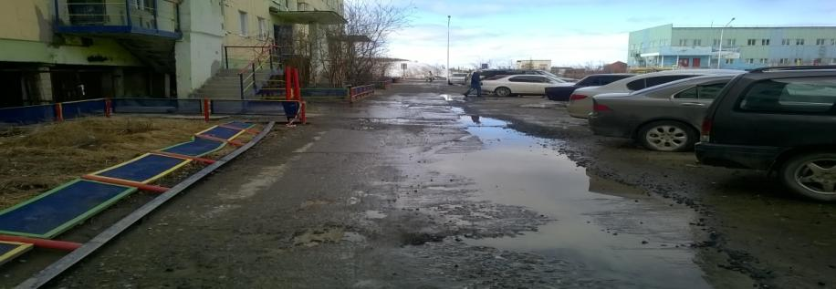

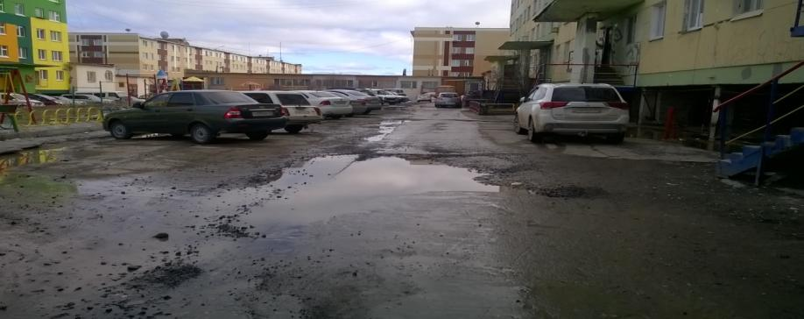
по степени благоустройства не все территории отвечают градостроительным нормам и эстетическому виду.
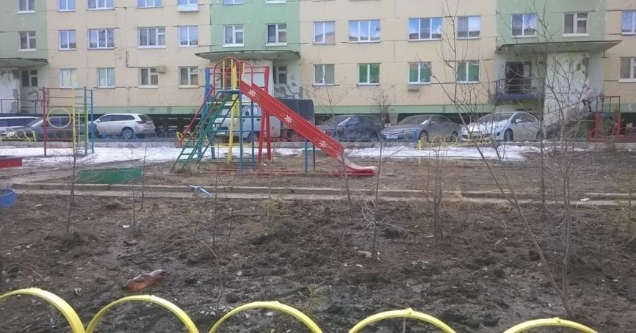
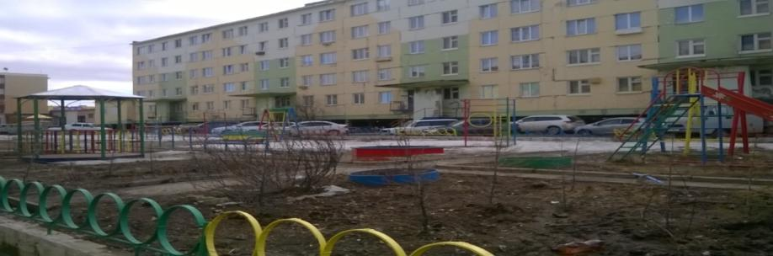
Бетонное покрытие внутриквартальных проездов, тротуаров, требует ремонта либо полной реконструкции.
Наиболее из острых проблем является парковка автомобилей во дворах, из-за отсутствия дворовых и городских площадок для временной стоянки транспорта, парковка осуществляется на проезжей части дворовых территорий, что затрудняет уборку территории в весенний, осенний и зимний периоды и нарушает Правила благоустройства.
Количество имеющихся детских и спортивных площадок недостаточно, оборудование их так же не отвечает современным требованиям.

Места (площадки) накопления твердых коммунальных отходов требуют проведения ремонта и реконструкции существующих ниш с учетом увеличения количества контейнеров для сбора твердых коммунальных отходов.
Адресный перечень дворовых территорий(приложение № 2), нуждающихся в благоустройстве (с учетом их физического состояния) и подлежащих благоустройству в период с 2018 по 2024 годы исходя из минимального перечня работ по благоустройству сформирован по результатам инвентаризации дворовой территории, проведенной в порядке, установленном Указом Главы Республики Саха (Якутия) от 28.08.2017г. № 2094. Очередность благоустройства определяется в порядке поступления предложений заинтересованных лиц об их участии в выполнении указанных работ.

Основными проблемами, которые призвана решать данная Программа, являются:
- улучшение общего санитарного состояние города.
- благоустройство дворов и внутридомовых территорий с оборудованием детских и спортивных площадок;
Активизация работы организаций, предприятий, индивидуальных предпринимателей, по благоустройству и озеленению прилегающих дворовых территорий города;
-ремонт тротуаров, ремонт пешеходных дорожек, ограждений;
- плановое озеленение города.
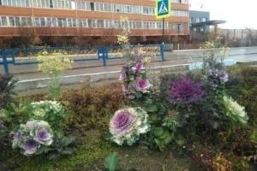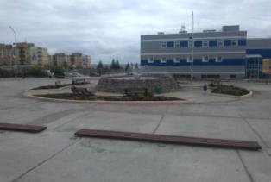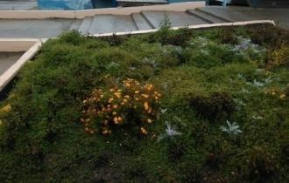
Для реконструкции зеленых насаждений в городе должны проводиться работы по обустройству газонов, цветочных клумб, посадки деревьев, кустарников, живых изгородей, вертикального озеленения и других объектов озеленения на улицах города. Таким образом, необходимо выполнение планового озеленения города.
Ежегодно в летний период силами летних трудовых отрядов и студенческих отрядов проводится работа по благоустройству и озеленению территории города.
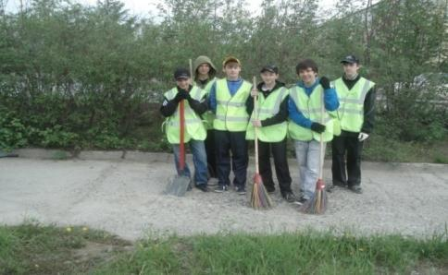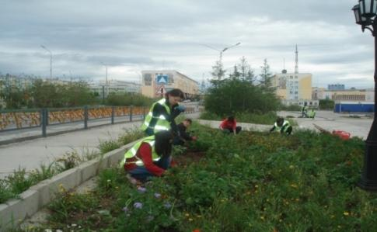
Проблема благоустройства города требует постоянного внимания со стороны коммунальных служб, предприятий и организаций города, частных предпринимателей, наведению порядка, очистке и благоустройству прилегающих дворовых территорий, выполнения всех соответствующих мероприятий по очистке, благоустройству и озеленению города в комплексе, а также значительного финансирования и времени.
Но, какие бы меры не принимались администрацией города, как бы активно не действовали организации, город не станет здоровой средой обитания, если не произойдет радикальных изменений в сознании и поведении жителей города.
В настоящее время значительная доля земельных участков под многоквартирными домами не поставлена на кадастровый учет. Для целей межевания территории города и дальнейшей постановки земельных участков под многоквартирными домами на кадастровый учет согласно действующему законодательству администрации города разработан график подготовки и утверждения документации по планировке территории города на период 2018 - 2019 гг.
Со вступлением в силу изменений в постановление Правительства Российской Федерации от 30 декабря 2017 года N 1710 "Об утверждении государственной программы Российской Федерации "Обеспечение доступным и комфортным жильем и коммунальными услугами граждан Российской Федерации", утвержденных постановлением Правительства Российской Федерации от 9 февраля 2019 года N 106 "О внесении изменений в приложение N 15 к государственной программе Российской Федерации "Обеспечение доступным и комфортным жильем и коммунальными услугами граждан Российской Федерации" бюджету субъекта Российской Федерации в целях софинансирования работ по благоустройству дворовых территорий предоставляется субсидия из федерального бюджета при условии обеспечения органами местного самоуправления проведения работ по образованию земельных участков, на которых расположены многоквартирные дома.
С целью создания благоприятной и комфортной среды проживания, как для жителей, так и для гостей города необходимо реализовать ряд обязательных приоритетных мероприятий.
К таким мероприятиям на территории многоквартирных жилых домов относится:
- асфальтирование дворовых территорий и проездов к ним;
- установка или увеличение (замена) количества уличных урн;
- установка или увеличение (замена) количества уличных скамеек (лавочек);
- установка или увеличение (замена) количества уличных светильников.
При дополнительном финансировании на проектный срок реализации данной программы к вышеуказанным мероприятиям так же относится следующее:
- установка детских игровых и спортивных площадок;
- устройство авто-парковок для жителей многоквартирных домов, с учетом мест парковки для инвалидов;
- озеленение дворовых территорий и существующих клумб;
- иные виды работ.
Мероприятия по благоустройству на территории общественных пространств будут выполнятся в соответствии с предложениями жителей города.
Адресный перечень всех общественных территорий (приложение №2), нуждающихся в благоустройстве (с учетом их физического состояния общественной территории) и подлежащих благоустройству в период с 2018 по 2024 годы сформирован по результатам инвентаризации общественной территории, проведенной в порядке, установленном Указом Главы Республики Саха (Якутия) от 28.08.2017г. № 2094.

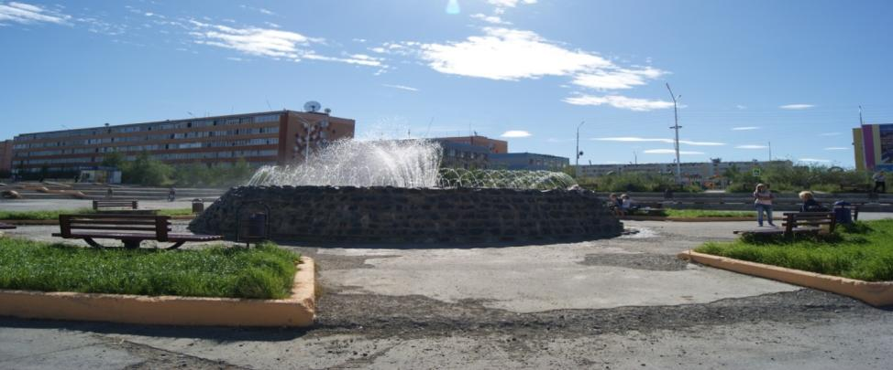
В рамках муниципальной программы «Благоустройство» и «Формирования современной городской среды» проделана большая работа по благоустройству города Удачный, а именно выполнены следующие мероприятия:
№ | Наименование мероприятия | Ед. изм. | Количество |  |  | Примечания
 |  |  | 2017 | 2018 | 2019
1 | Асфальтирование дорог общего пользования | м² | 49822 | 0 | 0
2 | Асфальтирование придомовой территории | шт. | 7 | 3 | 2
3 | Устройство тротуара из тротуарной плитки | м² | 800,0 | 0 | 0
 | Асфальтирование тротуаров | м² | 0 | 0 | 0
4 | Озеленение территории | м² | 3000 | 3000 | 3000
5 | Вывоз несанкционированных свалок | м³ | 1500 | 1500 | 756,05
6 | Установка светодиодных светильников | шт. | 30 | 30 | 19
7 | Замена ламп ДРЛ на светодиодные | шт. | 45 | 15 | 15
8 | Ремонт фасадов жилых многоквартирных домов | шт. | 12 | 0 | 0
9 | Благоустройство парковой зоны | ед. | 1 | 0 | 0
10 | Приобретение и установка скамеек | шт. | 15 | 23 | 37
11 | Приобретение и установка урн | шт. | 27 | 35 | 63
12 | Приобретение и установка ограждений для детских игровых площадок | м. | 160 | 0 | 0
13 | Приобретение детских игровых площадок | шт. | 5 | 0 | 0
14 | Приобретение баннеров | шт. | 7 | 5 | 0

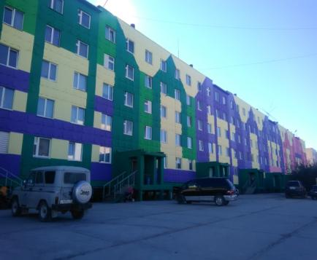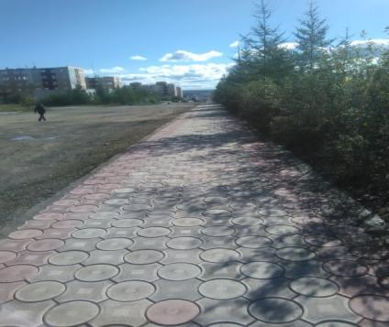
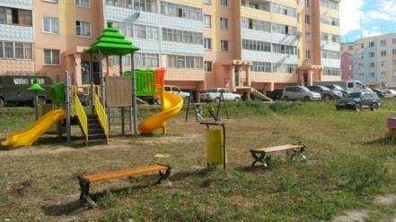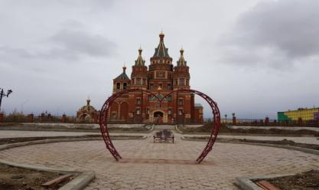
Здесь основная роль принадлежит повышению экологической культуры населения, которую призваны решать образовательные учреждения, средства массовой информации, социальная реклама, формируя в сознании подрастающего поколения и жителей города любовь к родному городу, бережное отношение к природе, сохранению чистоты и красоты окружающей среды.
Сведения о текущих показателях муниципальной программы изложены в приложении № 1.
В 2017 году Правительством РС (Я) был объявлен конкурс по оценке реализации трехлетних планов благоустройства территорий населенных пунктов, в котором, приняв участие администрация МО «Город Удачный» получила гранд в размере 4,5 млн. руб. За данные денежные средства и средства местного бюджета выполнены работы по облицовке фасада переходной галереи.

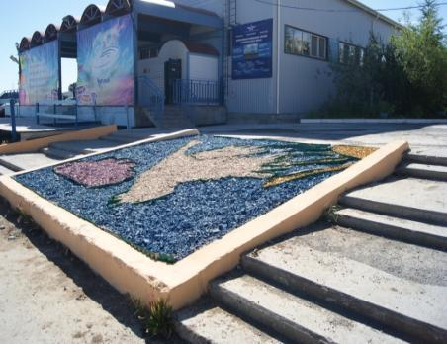
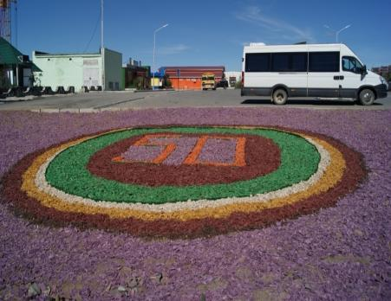
В 2018 году обустроены три дворовые территории, жители которых проявили инициативу, собрали подписи и направили в администрацию предложения по их благоустройству. Это дворы домов №№ 9-10, № 17 и № 28.
В феврале состоялось заседание общественной комиссии, где активисты выбранных домов рассмотрели дизайн-проекты по благоустройству дворовых территорий и внесли свои предложения. Жители дворов провели субботники, своими силами сажают растения, делают клумбы.
В 2019 году обустроено пять дворовых территорий, жители которых проявили инициативу, собрали подписи и направили в администрацию предложения по их благоустройству. Это дворы домов №№ 7-8, №№ 11-12, №№ 14-33, №№1-2 и № 4.
В феврале состоялось заседание общественной комиссии, где активисты выбранных домов рассмотрели дизайн-проекты по благоустройству дворовых территорий и внесли свои предложения.Так же жители домов выбрали вклад в благоустройство дворовых территорий в виде трудового участия в проведении санитарных субботников, субботников по высадке кустарников и многолетней растительности.
Данная программа разработана для создания максимального удовлетворения социально-культурных потребностей населения, обеспечения экологической безопасности в городе, улучшения гармоничной архитектурно-ландшафтной среды с целью реализации эффективной и качественной работы по благоустройству и озеленению города, связанной с мобилизацией финансовых и организационных ресурсов.
Между тем на изменение уровня благоустройства территорий сказывается влияние
факторов, воздействие которых заставляет регулярно проводить мероприятия по сохранению объектов благоустройства и направленные на поддержание уровня комфортности проживания:
­ Кроме природных факторов износу объектов благоустройства способствует увеличение интенсивности эксплуатационного воздействия.
­ Снижением уровня общей культуры населения, выражающимся в отсутствии бережливого отношения к объектам муниципальной собственности, а порой, и откровенных актах вандализма.
Помимо общих проблем, имеются также специфические, влияющие на уровень благоустройства на территории Города Удачный:
­ Необходимость обеспечения повышенных требований к уровню экологии, эстетическому и архитектурному облику города.
Содействие развитию культурно-спортивной сферы на территории города, строительство дополнительных спортивно-игровых и обучающих площадок, обустройство внутриквартальных территорий многоквартирных жилых домов.
Таким образом, уровень благоустройства города, представляет собой широкий круг
взаимосвязанных технических, экономических и организационных вопросов, решение которых должно учитывать соответствие уровня благоустройства общим направлениям социально-экономического развития города.
Эти проблемы не могут быть решены в пределах одного финансового года, поскольку требуют значительных бюджетных расходов, для их решения по благоустройству территорий необходимо использовать программно-целевой метод. Комплексное решение проблемы окажет положительный эффект на санитарно-эпидемиологическую обстановку, предотвратит угрозу жизни и безопасности граждан, будет способствовать повышению уровня их комфортного проживания, создаст возможность развития спортивного движения в городе.
В качестве факторов риска рассматриваются события, условия, тенденции, которые
могут привести к изменению сроков и (или) ожидаемых конечных результатов реализации государственной программы не менее чем на 10 процентов от планового уровня и на которые ответственный исполнитель и участники муниципальной программы не могут оказать непосредственного влияния.
Среди рисков реализации муниципальной программы необходимо выделить
следующее:
1. Риск финансового обеспечения, который связан с финансированием муниципальной программы в неполном объеме, как за счет бюджетных, так и внебюджетных источников.
Учитывая формируемую практику программного бюджетирования в части обеспечения реализации муниципальной программы за счет средств бюджетов, а также предусмотренные муниципальной программой меры по созданию условий для привлечения средств внебюджетных источников, риск сбоев в реализации муниципальной программы по причине недофинансирования можно считать умеренным.
Риск ухудшения состояния экономики, который может привести к снижению бюджетных доходов, ухудшению динамики основных макроэкономических показателей, в том числе к повышению инфляции, снижению темпов экономического роста и доходов населения. Учитывая опыт последнего финансово-экономического кризиса, оказавшего существенное негативное влияние на динамику основных экономических показателей, такой риск для реализации муниципальной программы включая отсутствие вовлеченности граждан в реализации общественных мероприятий по благоустройству дворовых территорий.
Из всех вышеперечисленных рисков наибольшее отрицательное влияние на реализацию муниципальной программы может оказать риск ухудшения состояния экономики, которые содержат угрозу срыва реализации муниципальной программы.
Управление рисками реализации муниципальной программы будет осуществляться путем координации деятельности всех участников муниципальной программы и проведения информационно-разъяснительной работы с населением города.

3. Основные цели и задачи программы
Программа разработана в соответствии с методическими рекомендациями по подготовке государственных программ субъектов Российской Федерации и муниципальных программ формирования современной городской среды в рамках реализации приоритетного проекта «Формирование комфортной городской среды» на 2018-2022 годы от 06 апреля 2017г. №691/пр.; в соответствии с Указом Главы Республики Саха (Якутия) от 28.08.2017г. № 2094.
Основной целью Программы является повышение уровня благоустройства нуждающихся в благоустройстве территорий общего пользования МО «Город Удачный», а также дворовых территорий многоквартирных домов.
Основным итогом реализации муниципальной Программы в 2024 году должно стать благоустройство всех придомовых территорий город Удачный и территории общего пользования.
Для достижения поставленных целей необходимо решить следующие задачи:
- организация мероприятий по благоустройству нуждающихся в благоустройстве территорий общего пользования МО «Город Удачный»;
- организация мероприятий по благоустройству нуждающихся в благоустройстве дворовых территорий многоквартирных домов;
- повышение уровня вовлеченности заинтересованных граждан, организаций в реализацию мероприятий по благоустройству нуждающихся в благоустройстве территорий общего пользования МО «Город Удачный», а также дворовых территорий многоквартирных домов;
- реализации мероприятий по формированию комфортной городской среды дляинвалидов и других маломобильных групп населения;
- повышение уровня благоустройства объектов недвижимого имущества (включая объекты незавершенного строительства) и земельных участков, находящихся в собственности (пользовании) юридических лиц и индивидуальных предпринимателей.
Ожидаемым конечным результатом Программы является достижение следующих показателей до значения индикаторов, установленных в приложении:
- увеличение дворовых территорий многоквартирных домов, проездов к дворовым территориям, отвечающих нормативным требованиям.
- увеличение благоустроенных территорий общественного назначения, отвечающих потребностям жителей.
- повышение качества освещенности улиц и дворовых территорий.
- повышение комфортности проживания маломобильных групп населения, а также
улучшение эстетического состояния территории города и дворовых территорий;
- увеличение заинтересованных граждан, организаций в реализацию мероприятий по благоустройству.

- Обоснование ресурсного обеспечения программы

Финансирование обеспечения мероприятий Программы осуществляется за счет средств:
- Бюджета МО «Город Удачный»
- Федерального бюджета
- Бюджет РС (Я)
- Описание программного финансирования по годам представлено в Приложении 3 настоящей Программы, всего по программе тыс. руб., из них:

Бюджет  (тыс. руб.) | 2018г | 2019 г | 2020г | 2021гг | 2022г | 2023г | 2024г | Итого
Федеральный бюджет | 4 015,80 | 4 155,16 | 4 155,16 | 4 155,16 | 4 155,16 | 0,0 | 0,0 | 20636,44
Бюджет РС (Я) | 484,20 | 344,84 | 344,84 | 344,84 | 344,84 | 0,0 | 0,0 | 1863,56
Средства местного бюджета | 4 500,0 | 5 000,0 | 2864,995 | 5 000,0 | 5 000,0 | 4 500,0 | 4 500,0 | 31364,995
Всего: | 9 000,0 | 9 500,0 | 7364,995 | 9 500,0 | 9 500,0 | 4 500,0 | 4 500,0 | 53864,995

- Приоритеты политики в сфере благоустройства городской среды.
Государственная политика в сфере благоустройства городской среды увязана с приоритетами и целями государственной политики в жилищной и жилищно-коммунальной сферах, определенных Концепцией долгосрочного социально-экономического развития
Российской Федерации, основных направлений деятельности Правительства Российской Федерации на среднесрочный период, посланий Президента Российской Федерации Федеральному Собранию Российской Федерации, приоритетного проекта "Формирование комфортной городской среды", иных нормативных правовых актах Президента и Правительства Российской Федерации. В соответствии с государственной программой Российской Федерации "Обеспечение доступным и комфортным жильем и коммунальными услугами граждан Российской Федерации", утвержденной Постановлением Правительства Российской Федерации от 15 апреля 2014 г. № 323, стратегической целью государственной политики в жилищной и жилищно-коммунальной сферах является создание комфортной среды обитания и жизнедеятельности для человека, которая позволяет не только удовлетворять жилищные потребности, но и обеспечивает высокое качество жизни в целом.

6. Механизм и мероприятия, направленные на реализацию муниципальной программы.

Состав мероприятий Программы определен исходя из целей и задач федерального проекта "Формирование комфортной городской среды". Федеральный проект "Формирование комфортной городской среды" направлен на создание условий для системного повышения качества и комфорта городской среды путем ежегодной реализации комплекса первоочередных мероприятий по благоустройству территорий.
Разработанный механизм реализации Программы существенным образом повлияет на формирование комфортной городской среды в городе Удачный, будет стимулировать жителей города и бизнес-сообщество к участию в благоустройстве дворовых территорий, общественных территорий, объектов недвижимого имущества (включая объекты незавершенного строительства) и земельных участков, находящихся в собственности (пользовании) юридических лиц и индивидуальных предпринимателей, увеличит количество благоустроенных мест отдыха жителей, повысит имидж города и улучшит качества жизни населения.
В рамках реализации Программы через участие в федеральном проекте "Формирование комфортной городской среды" на реализацию мероприятий по благоустройству дворовых территорий многоквартирных домов и общественных территорий города ежегодно привлекаются федеральные и республиканские средства путем получения городом субсидии из республиканского бюджета в целях софинансирования расходных обязательств муниципального образования «Город Удачный» на поддержку муниципальной программы формирования современной городской среды (далее - субсидия из республиканского бюджета). Мероприятия Программы реализуются как с помощью предоставляемой субсидии из республиканского бюджета и необходимого процента софинансирования из средств бюджета города, так и за счет средств бюджета города, выделяемых дополнительно для реализации мероприятий, направленных на улучшение качества жизни населения и комфортности его проживания.

Программа реализуется посредством выполнения следующих мероприятий:

Мероприятие 1. Благоустройство дворовых территорий многоквартирных домов.
Благоустройство дворовой территории осуществляется по видам работ, предусмотренных минимальным перечнем видов работ по благоустройству дворовых территорий (далее - минимальный перечень), и перечнем дополнительных видов работ по благоустройству дворовых территорий (далее - дополнительный перечень).
Минимальный перечень установлен пунктом 4 Правил предоставления и распределения субсидий из государственного бюджета республики Саха (Якутия) бюджетам органов местного самоуправления городских округов и сельских поселений Республики Саха (Якутия) в целях софинансирования муниципальных программ формирования комфортной городской среды на 2018-2022 годы, утвержденных Указом главы Республики Саха (Якутия) от 28.08.2017 №2094 (далее - Правила), и включает следующие виды работ:
1) ремонт дворовых проездов;
2) обеспечение освещения дворовых территорий;
3) установка скамеек;
4) установка урн для мусора;
Дополнительный перечень установлен пунктом 4Правил и включает следующие виды работ по благоустройству дворовых территорий:
1) озеленение территорий, установку ограждений зеленных насаждений;
2) оборудование детских и (или) спортивных площадок;
3) оборудование автомобильных парковок.
Обязательными условиями получения субсидии при выполнении видов работ, включенных в минимальный перечень, являются:
1. Наличие утвержденной нормативным правовым актом муниципального образования муниципальной программыформирования современной городскойсреды на 2018 - 2024 годы с учетом методических рекомендаций по подготовке государственныхпрограмм субъектов Российской Федерации и муниципальных программформирования современной городскойсреды в рамках реализации приоритетного проекта "Формированиекомфортнойгородскойсреды" на 2018 - 2022 годы, утвержденных приказом Министерства строительства и жилищно-коммунального хозяйства Российской Федерации (далее - методические рекомендации Минстрой России).
2. Наличие в бюджете муниципального образования бюджетных ассигнований на реализацию муниципальной программы.
3.Заключение соглашения между Управлением архитектуры РС(Я) и органом местного самоуправления о предоставлении субсидии из государственного бюджета.
4. Наличие оригинала протоколов общих собраний собственников помещений в каждом многоквартирном доме, решений собственников каждого здания и сооружения, расположенных в границах дворовой территории, содержащих следующую информацию:
решение о принятии созданного в результате благоустройства имущества в состав общего имущества многоквартирного дома;
решение о трудовом участии собственников помещений в многоквартирных домах, собственников иных зданий и сооружений, расположенных в границах дворовой территории, подлежащей благоустройству (далее - заинтересованные лица). Трудовое участие заинтересованных лиц реализуется в форме субботника. Доля трудового участия заинтересованных лиц устанавливается в размере одного субботника для каждой дворовой территории.
решение о форме участия (финансовом и (или) трудовом) собственников помещений в многоквартирных домах, собственников иных зданий и сооружений, расположенных в границах дворовой территории, подлежащей благоустройству в рамках минимального и дополнительного перечней работ по благоустройству, в том числе о доле такого участия. При выборе формы финансового участия заинтересованных лиц в реализации мероприятий по благоустройству дворовых территорий доля участия определяется как процент от стоимости мероприятий по благоустройству дворовой территории. В рамках минимального перечня работ доля финансового участия не должна превышать 15%. В рамках дополнительного перечня - не более 50%, в случае, если заинтересованными лицами не определен иной размер доли. Данное условие распространяется на дворовые территории, включающиеся в муниципальную программу после вступления в силу постановления Правительства Российской Федерации от 9 февраля 2019 г. N 106 "О внесении изменений в приложение N 15 к государственнойпрограмме Российской Федерации "Обеспечение доступным и комфортным жильем и коммунальными услугами граждан Российской Федерации";
решение о представителе (или представителях) из числа собственников помещений многоквартирных домов, уполномоченных на представление предложений, согласование дизайн-проекта благоустройства дворовой территории, а также на участие в контроле, в том числе промежуточном, и приемке работ по благоустройству дворовой территории.
5. Письмо главы муниципального образования, подтверждающее полное обеспечение в местных бюджетах на текущий финансовый год расходов на фонд оплаты труда, оплату коммунальных услуг и социальных выплат.
Порядок аккумулирования и расходования средств заинтересованных лиц, направляемых на выполнение видов работ, включенных в дополнительный перечень, устанавливается в соответствии с Порядком и сроками представления, рассмотрения и оценки предложений заинтересованных лиц по включению дворовой территории в проект муниципальной программы «Формирование комфортной городской среды МО «Город Удачный» Мирнинского района РС (Я) на 2018-2024 годы», утвержденным постановлением администрации города от 02.11.2017№ 595.
Привлечение жителей к софинансированию выполняемых работ по благоустройству дворовых территорий позволит обеспечить их большее вовлечение в процесс улучшения облика дворовых территорий и бережное содержание своей дворовой территории, активное участие в приемке выполненных подрядной организацией работ, что в конечном итоге улучшит эстетическое состояние всего города.
Очередность благоустройства дворовых территорий определяется в соответствии с Порядком и сроками представления, рассмотрения и оценки предложений заинтересованных лиц по включению дворовой территории в проект муниципальной программы «Формирование комфортной городской среды МО «Город Удачный» Мирнинского района РС (Я) на 2018-2024 годы», утвержденным постановлением администрации города от 02.11.2017 №595..
Разработка и утверждение дизайн-проектов дворовых территорий осуществляется в соответствии с Порядком и сроками представления, рассмотрения и оценки предложений заинтересованных лиц по включению дворовой территории в муниципальную программу «Формирование комфортной городской среды МО «Город Удачный» Мирнинского района РС (Я) на 2018-2024 годы», утвержденным постановлением администрации города от 02.11.2017 №595..
Мероприятия по благоустройству дворовой территории включают работы по разработке проектно-сметной документации, дизайн-проектов дворовых территорий, в том числе с механизмом соучаствующего проектирования, контроль качества выполненных работ.
К выполнению работ по благоустройству дворовых территорий планируется привлечение студенческих отрядов.

Мероприятие 2. Предоставление субсидий на благоустройство дворовых территорий, являющихся земельными участками, принадлежащими на праве общей долевой собственности собственникам жилых помещений в многоквартирном доме (многоквартирных домах).
Субсидия предоставляется не позднее 1 мая в соответствии с пунктом 16.9 Правилами предоставления и распределения субсидий из государственного бюджета республики Саха (Якутия) бюджетам органов местного самоуправления городских округов и сельских поселений Республики Саха (Якутия) в целях софинансирования муниципальных программ формирования комфортной городской среды на 2018-2022 годы, утвержденных Указом главы Республики Саха (Якутия) от 28.08.2017 №2094.

Мероприятие 3.Проведению работ по образованию земельных участков, на которых расположены многоквартирные дома, работы по благоустройству дворовых территорий которых софинансируются из государственного бюджета Республики Саха (Якутия).
Реализация мероприятия в обязательном порядке должна сопровождаться выполнением администрацией города мероприятий по образованию земельных участков, на которых расположены многоквартирные дома, работы по благоустройству которых софинансируются за счет субсидии (разработка и принятие проектов межевания и проектов планировки соответствующих территорий, проведение работ по подготовке документов, необходимых для осуществления государственного кадастрового учета образуемых земельных участков (представление в уполномоченный Правительством Российской Федерации федеральный орган исполнительной власти (его территориальный орган), осуществляющий государственный кадастровый учет, государственную регистрацию прав документов, необходимых для осуществления государственного кадастрового учета образуемых земельных участков).

Мероприятие 4. Благоустройство общественных территорий города Удачный.
Благоустройство общественных территорий осуществляется на основании адресного перечня общественных территорий города, нуждающихся в благоустройстве (далее - адресный перечень общественных территорий), сформированного в соответствии с Порядком и сроками представления, рассмотрения и оценки предложений граждан, организаций о включении наиболее посещаемых общественных территорий, подлежащих обязательному благоустройству в муниципальную программу «Формирование комфортной городской среды МО «Город Удачный» Мирнинского района РС (Я) на 2018-2024 годы», утвержденным постановлением администрации города от 02.11.2019 №596.
Адресный перечень общественных территорий, нуждающихся в благоустройстве в 2018 - 2024 годах, формируется исходя из физического состояния общественной территории, определенного по результатам инвентаризации общественной территории, проведенной в порядке, установленном в соответствии с Правилами, утвержденными постановлением Правительства Российской Федерации от 10 февраля 2017 года N 169".
Очередность благоустройства общественных территорий определяется по итогам общественного голосования по отбору общественных территорий, подлежащих благоустройству в рамках реализации муниципальной программы, в год, следующий за годом проведения такого общественного голосования.
Мероприятия по благоустройству общественной территории включают работы по разработке проектно-сметной документации, дизайн-проектов общественных территорий, контроль качества выполненных работ.
Работы по благоустройству общественных территорий предполагают:
- устройство, ремонт дорожных покрытий, проездов, тротуаров, площадей, беговых и велосипедных дорожек, бортового камня, лестниц, мест парковок;
- организацию освещения;
- установку и ремонт объектов внешнего благоустройства, ограждений;
- благоустройство, зон для отдыха;
- приобретение и установку оборудования для детских, спортивных площадок;
- приобретение и установку урн, скамеек, групп для отдыха;
- устройство ливневой канализации, водоотводных сооружений;
- устройство фонтанов;
- озеленение общественных территорий, устройство современных газонов, покупку и выращивание саженцев;
- организацию видеонаблюдения на общественных пространствах;
- прочее.
В случае если реализация мероприятий по благоустройству общественных территорий предполагается, в том числе за счет субсидии, соглашение по результатам закупки товаров, работ и услуг для обеспечения муниципальных нужд на выполнение работ по благоустройству таких общественных территорий должно быть заключено не позднее 1 июля года предоставления субсидии, за исключением случаев обжалования действий (бездействия) заказчика, и (или) комиссии по осуществлению закупок, и (или) оператора электронной площадки при осуществлении закупки товаров, работ, услуг в порядке, установленном законодательством Российской Федерации, при которых срок заключения таких соглашений продлевается на срок указанного обжалования.
.
Мероприятие 5. Обновление топографической основы масштаба 1:500 общественных территорий города Удачный.
В рамках данного направления планируется проведение обновления топографической основы в масштабе 1:500 общественных территорий, планируемых к благоустройству в городе. Обновление топографической основы проводится по мере необходимости при разработке дизайн-проектов и проектно-сметной документации.

Мероприятие 6. Заключение соглашений с юридическими лицами и индивидуальными предпринимателями о благоустройстве объектов недвижимого имущества (включая объекты незавершенного строительства) и земельных участков, находящихся в их собственности (пользовании), в соответствии с требованиями Правил благоустройства не позднее года реализации федерального проекта.
С целью обеспечения формирования единого благоустроенного облика города и привлечения к благоустройству юридических лиц и индивидуальных предпринимателей города предусмотрены мероприятия по заключению с ними соглашений о благоустройстве находящихся в их собственности (пользовании) объектов недвижимого имущества и земельных участковиформированияадресного перечня объектов недвижимого имущества (включая объекты незавершенного строительства) и земельных участков, находящихся в собственности (пользовании) юридических лиц и индивидуальных предпринимателей, которые подлежат благоустройству не позднее последнего года реализации федерального проекта за счет средств указанных лиц в соответствии с требованиями утвержденных в МО «Город Удачный» Правил благоустройства территории муниципального образования «Город Удачный» Мирнинского района Республики Саха (Якутия)(приложение №3 );
Ожидаемый результат от выполнения данного мероприятия выражается в повышении уровня благоустройства объектов недвижимого имущества (включая объекты незавершенного строительства) и земельных участков, находящихся в собственности (пользовании) юридических лиц и индивидуальных предпринимателей.

Мероприятие 7. Инвентаризация уровня благоустройства индивидуальных жилых домов и земельных участков, предназначенных для их размещения.
Инвентаризация проводится с целью оценки состояния сферы благоустройства земельных участков, предоставленных для размещения индивидуальных жилых домов. При выявлении по результатам инвентаризации земельных участков, предназначенных для размещения индивидуальных жилых домов, несоответствия их физического и санитарного состояния Правилам благоустройствамуниципального образования «Город Удачный» Мирнинского района Республики Саха (Якутия), с собственниками (пользователями) будут заключаться соглашения об их благоустройстве.

Мероприятие 8. Создание условий для участия населения в благоустройстве территорий города Удачный в рамках реализации Программы.
В процесс формирования перечня дворовых территорий, подлежащих благоустройству, и адресного перечня общественных территорий активно вовлекаются жители города. Созданы соответствующие механизмы вовлечения граждан в решение вопросов городского развития.
Общественное участие реализуется в соответствии со следующими принципами:
- все формы участия граждан, организаций направлены на наиболее полное включение всех заинтересованных сторон, на выявление их истинных интересов и ценностей, на достижение согласия по целям и планам реализации проектов благоустройства дворовых территорий, общественных территорий;
- открытое обсуждение общественных территорий, подлежащих благоустройству, и проектов их благоустройства;
- решения, касающиеся благоустройства общественных территорий, принимаются открыто и гласно.

Мероприятие 9. Организация и проведение мероприятий по соучаствующему проектированию при подготовке дизайн-проектов благоустройства общественных территорий.

Мероприятие 10. Организация и проведение открытых мероприятий, направленных на привлечение населения города Удачный в реализацию муниципальной программы.

Мероприятие 11. Информирование населения в средствах массовой информации, в том числе в информационно-телекоммуникационной сети Интернет и социальных сетях, о реализации муниципальной программы в городе Удачный.

Мероприятие 12.Организация изготовления видео- и фотоматериалов.
Ожидаемый результат от выполнения мероприятий №№ 9 - 12 выражается в создании условий для осуществления общественного контроля (контроля собственников помещений в многоквартирных жилых домах - применительно к дворовым территориям) над процессом реализации дизайн-проекта по благоустройству общественных или дворовых территорий и над процессом дальнейшей эксплуатации общественной или дворовой территории.
Общественный контроль за реализацией Программы осуществляется с учетом положений действующего законодательства об обеспечении открытости информации и общественном контроле.

Мероприятия по благоустройству территорий реализуются с учетом:
1) проведения общественных обсуждений проектов изменений, вносимых в муниципальную программу (срок обсуждения - не менее 30 календарных дней со дня опубликования таких изменений);
2) заявлений заинтересованных лиц о включении дворовой территории адресный перечень дворовых территорий, подлежащих благоустройству;
3) проведения общественного голосования по отбору общественных территорий, подлежащих благоустройству в рамках реализации муниципальной программы, в год, следующий за годом проведения такого общественного голосования;
4) завершения мероприятий по благоустройству общественных территорий, включенных в адресный перечень общественных территорий, отобранных по результатам общественного голосования по отбору общественных территорий, проведенного в году, предшествующем году реализации указанных мероприятий;
5) осуществления контроля за ходом выполнения Программы общественной комиссией, созданной в соответствии с распоряжением от 02.11.2017 № 593 «О создании общественной комиссии по рассмотрению и оценке предложений заинтересованных лиц о включении дворовых территорий и наиболее посещаемых общественных территорий, подлежащих благоустройству и формированию адресного перечня проекта муниципальной программы «Формирование комфортной городской среды МО «Город Удачный» Мирнинского района РС (Я) на 2018-2022 годы» и ее реализации после утверждения в установленном порядке, создать общественную комиссию по рассмотрению и оценке предложений заинтересованных лиц о включении дворовых территорий и наиболее посещаемых общественных территорий, подлежащих благоустройству и формированию адресного перечня проекта муниципальной программы «Формирование комфортной городской среды МО «Город Удачный» Мирнинского района РС (Я) на 2018-2022 годы» и ее реализации после утверждения в установленном порядке», включая проведение оценки заявлений заинтересованных лиц;
6) обязательного установления минимального 3-летнего гарантийного срока на результаты выполненных работ по благоустройству дворовых и (или) общественных территорий;
7) обеспечения синхронизации реализации мероприятий по благоустройству в рамках федерального проекта "Формирование комфортной городской среды" с реализуемыми на территории города Удачный мероприятиями в сфере обеспечения доступности городской среды для маломобильных групп населения, цифровизации городского хозяйства, а также мероприятиями в рамках национальных проектов "Демография", "Образование", "Экология", "Безопасные и качественные дороги", "Культура", "Малое и среднее предпринимательство и поддержка индивидуальной предпринимательской инициативы" в соответствии с перечнем таких мероприятий, реализуемых в городе Удачный в рамках муниципальных программ;
8) обеспечения синхронизации выполнения работ в рамках муниципальной программы с реализуемыми в городе республиканскими и муниципальными программами (планами) строительства (реконструкции, ремонта) объектов недвижимого имущества, муниципальными программами по ремонту и модернизации инженерных сетей и иных объектов, расположенных на территории города Удачный;
9) проведения соответствующих мероприятий с учетом необходимости обеспечения физической, пространственной и информационной доступности зданий, сооружений, дворовых и (или) общественных территорий для инвалидов и других маломобильных групп населения. При реализации мероприятий по благоустройству дворовых территорий многоквартирных домов и благоустройству общественных территорий города Удачный осуществляется:
- установка скамеек со спинками и подлокотниками;
- оборудование тротуаров и тренажеров бордюрными пандусами для въезда;
- устройство пандусов на придомовых и общественных территориях;
- устройство парковочных мест на придомовых территориях;
- устройство входной группы для беспрепятственного прохода на дворовую или общественную территорию.
Кроме того, в состав общественной комиссии включен Председатель общества инвалидов МО «Мирнинский район».
10) реализации мероприятий по созданию на территории города Удачный условий для привлечения добровольцев (волонтеров) к участию в реализации мероприятий по благоустройству дворовых территорий;
11) обеспечения размещения в государственной информационной системе жилищно-коммунального хозяйства информации о ходе реализации мероприятий Программы.
Дворовая территория может быть исключена из адресного перечня дворовых территорий, нуждающихся в благоустройстве и подлежащих благоустройству в рамках муниципальной программы, при следующих условиях:
1) если на дворовой территории, расположены многоквартирные дома, физический износ основных конструктивных элементов (крыша, стены, фундамент) которых превышает 70 процентов;
2) если дворовая территория планируется к изъятию для муниципальных или государственных нужд в соответствии с Генеральным планом города Удачный;
3) если собственники помещений в многоквартирном доме, дворовая территория которых подлежит благоустройству, приняли решение об отказе от благоустройства дворовой территории;
4) если дворовая территория, на которой расположены многоквартирные дома, включена в адресный перечень дворовых территорий, нуждающихся в благоустройстве, но в администрацию города Удачный на 1 августа 2018 года собственниками многоквартирных домов данной территории не подано заявление о включении дворовой территории в адресный перечень дворовых территорий, подлежащих благоустройству.
Обязательным условием исключения дворовой территории из адресного перечня дворовых территорий, нуждающихся в благоустройстве и подлежащих благоустройству в рамках муниципальной программы, является одобрение решения об ее исключении общественной комиссией.
После принятия общественной комиссией соответствующего решения секретарь указанной комиссии направляет протокол в администрацию города Удачный для внесения отделом по благоустройству в муниципальную программу соответствующих изменений.

7. Контроль реализации программы.

Контроль и координация реализации муниципальной программы осуществляется общественной комиссией. Состав комиссии и порядок ее работы определяется распоряжением от 02.11.2017 № 593 «О создании общественной комиссии по рассмотрению и оценке предложений заинтересованных лиц о включении дворовых территорий и наиболее посещаемых общественных территорий, подлежащих благоустройству и формированию адресного перечня проекта муниципальной программы «Формирование комфортной городской среды МО «Город Удачный» Мирнинского района РС (Я) на 2018-2022 годы» и ее реализации после утверждения в установленном порядке, создать общественную комиссию по рассмотрению и оценке предложений заинтересованных лиц о включении дворовых территорий и наиболее посещаемых общественных территорий, подлежащих благоустройству и формированию адресного перечня проекта муниципальной программы «Формирование комфортной городской среды МО «Город Удачный» Мирнинского района РС (Я) на 2018-2022 годы» и ее реализации после утверждения в установленном порядке»
Текущее управление и контроль реализации программы осуществляется ответственным исполнителем программы - Инженером по надзору за зданиями и сооружениями. Текущее управление реализации программы предусматривает организацию обеспечения выполнения мероприятий, предусмотренных программой, исполнителями.
Заместитель главы города по городскому хозяйству МО «Город Удачный» несет ответственность за выполнение и конечные результаты программы, рациональное использование выделяемых средств и определяет формы и методы управления реализацией программы.
8. Прогноз ожидаемых результатов реализации программы.
Реализация Программы «Формирование комфортной городской среды на 2018- 2024 годы» и синхронизация региональной Программы «Капитального ремонта общего имущества МКД расположенных на территории РС(Я)» позволит привести объекты благоустройства дворовых территорий и муниципальных территорий общего пользования в соответствие с современными требованиями, улучшить состояние внутриквартальных проездов, тротуаров, санитарное состояние территорий.
Реализация Программы позволит привести объекты благоустройства дворовых территорий и муниципальных территорий общего пользования в соответствие с современными требованиями, улучшить состояние внутриквартальных проездов, тротуаров, санитарное состояние территорий.
Комплексное решение программных задач будет способствовать росту уровня обеспеченности населения объектами благоустройства для отдыха взрослых и детей, доступность объектов благоустройства для маломобильных групп населения, улучшению состояния озеленения дворовых территорий.
Рационально выстроенная городская среда позволит снизить градус социальной напряженности, поддержит решение социально-демографических проблем: на освещенных людных улицах ниже уровень преступности, при наличии безопасных и современных спортивных площадок увеличивается доля населения, регулярно занимающегося спортом, снижается уровень заболеваемости и так далее. В комфортных, современных и безопасных районах городов формируются творческие и интеллектуальные кластеры, создаются новые точки притяжения талантливых людей.

9. Исполнитель и соисполнители муниципальной программы осуществляют:

1. Исполнители и соисполнители муниципальной программы, вносят предложения по внесению изменений в муниципальную программу в соответствии сутвержденными полномочиями в части определенных мероприятий;
2. Планирование мероприятий муниципальной программы, в том числе внесение
предложений о корректировке мероприятий в соответствии с основными параметрами и приоритетами социально-экономического развития города Удачный, в части соответствующих мероприятий;
3. Организацию и обеспечение исполнения мероприятий участниками муниципальной программы в части соответствующих мероприятий;
4. Подготовку, организацию и проведение торгов, заключение и регистрацию контрактов на выполнение работ (оказание услуг) в интересах муниципальной программы;
5. Подготовку и предоставление информации о ходе исполнения мероприятий, в том числе сведений об использовании средств бюджетных и внебюджетных источников финансирования на выполнение мероприятий;
6. Подготовку предложений по объемам и источникам финансирования проектов и
мероприятий;
7. В случае экономии средств при проведении процедуры торгов в следствии понижения НМЦ контракта, сэкономленные средства перераспределяются по итогам общественных обсуждений (общественной комиссии) на определенные виды работ(услуг).
8. Проведение инвентаризации в соответствии с Порядком инвентаризации дворовых, общественных территорий индивидуальных жилых домов (с учетом из физического состояния), объектов недвижимого имущества (включая объекты незавершенного строительства) и земельных участков, уровня благоустройства прилегающих территорий индивидуальных жилых домов и земельных участков, предоставленных для их размещения.

10. Оценка эффективности программы
По внешнему облику города оценивается его статус и социально-экономическое развитие. Разнообразная структура озеленения, обеспечение чистоты территории - неизменные атрибуты современного, развитого города. Таким образом, реализация Программы будет способствовать социально-экономическому развитию города Удачный, улучшению качества жизни населения города, развитию муниципальных услуг в области благоустройства города и созданию условий для развития безопасной экологической обстановки на территории города Удачный.
Успешная реализация Программы позволит достичь:
  - Повышения уровня озеленения и эстетичности городских улиц и дворов, расположенных на территории города Удачный.
  - Повышения уровня комфортности проживания посредством установки специализированных детских, спортивных площадок, зон отдыха на территории города Удачный.
  - Улучшение технического и эстетического состояния объектов посредством проведения:
- реставрационных работ на памятниках и объектах культурного наследия;
- ремонта и устройства газонных ограждений;
- разработка и внедрение современных систем городской навигации;
- проведение оценки соответствия вывесок размещенных на фасадах зданий, рекламных конструкций в соответствии с Правилами благоустройства муниципального образования «Город Удачный» Мирнинского района Республики Саха (Якутия) и градостроительной деятельностью.
Выполнение Программы позволит решить ключевые задачи, обеспечивающие достижение целей - обеспечение высокого качества и содержания объектов внешнего благоустройства.
Эффективность Программы оценивается посредством выявления полного комплекса полученных результатов и их сопоставления с затратами на достижение данных результатов. Показатели результатов включают оценку экономического и социального эффекта в результате осуществления мероприятий Программы.
Оценка эффективности реализации Программы будет ежегодно производиться на основе системы целевых показателей, которая обеспечит мониторинг динамики изменений за оцениваемый период с целью уточнения или корректировки поставленных задач и проводимых мероприятий.
Реализацию программных мероприятий прямым расчетом оценить сложно. Озеленение и благоустройство имеют наибольшее социальное значение, конечная главная задача органа местного самоуправления - это создание благоприятной обстановки для жителей города Удачный.
Эффективность программы заключается в повышении уровня условий жизни, необходимости применения специализированных и современных элементов, учитывающие специфические потребности инвалидов и маломобильных групп населения, сохранении природы на городских территориях, повышении уровня культуры жителей города, приобщении подрастающего поколения к решению экологических проблем.

Приложение № 1
к муниципальной программе «Формирование комфортной городской среды МО «Город Удачный» Мирнинского района РС (Я) на 2018-2024 гг.
Сведения о показателях муниципальной программы «Формирования комфортной городской среды МО «Город Удачный» Мирнинского района РС (Я)
на 2018-2024 годы.
№ п/п | Наименование показателя (индикатора). | Единица изм. | Значение показателей
1 | Кол-во дворовых территорий, являющихся участниками региональной программы капитального ремонта из них | ед. | 26
2 | Кол-во дворовых территорий, (полностью освещенных, оборудованными местами для проведения досуга) | ед. | 8
3 | Доля благоустроенных дворовых территорий от общего количества дворовых территорий, являющихся участниками региональной программы капитального ремонта из них | проценты | 30,76
4 | Охват населения благоустроенными дворовыми территориями (доля населения, проживающего в жилом фонд с благоустроенными дворовыми территориями от общей численности населения муниципального образования Город Удачный") | проценты | 80
5 | Количество муниципальных территорий общего пользования | ед. | 6
6 | Количество благоустроенных муниципальных территорий общего пользования | ед. | 1
7 | Общая площадь муниципальных территорий общего пользования | кв.м. | 38 086,00
8 | Площадь благоустроенных муниципальных территорий общего пользования | кв.м. | 6 916,00
9 | Доля площади благоустроенных муниципальных территорий общего пользования | проценты | 16,60

Приложение № 2
к муниципальной программе «Формирование комфортной городской среды
МО «Город Удачный» Мирнинского района РС (Я) на 2018-2024 гг.

АДРЕСНЫЙ ПЕРЕЧЕНЬ
№ | Дворовая территория | Виды работ |  | Год (тыс. руб.) |  |  |  |  |  |  |  |  | Итого 2018-2022гг. | Бюджет (тыс. руб.)
 |  |  |  | 2018 |  | 2019 |  | 2020 | 2021 | 2022 | 2023 | 2024 |  | ФБ | РС (Я) | МБ
 | Дворовые территории
1 | Новый город д.9  Новый город д.10 | установка урн, установка скамеек, освещение, ремонт дворового проезда | 9 000,0 |  |  |  |  |  |  |  |  |  | 9 000,0 | 4 015,80 | 484,20 | 4 500,0
2 | Новый город д.17
3 | Новый город д.28
4 | Новый город д.1  Новый город д.2 | установка урн, установка скамеек, освещение, ремонт дворового проезда |  |  | 9 500,0 |  |  |  |  |  |  |  | 9 500,0 | 4 155,16 | 344,84 | 5 000,0
5 | Новый город д.3  Новый город д.4
6 | Новый город д.7  Новый город д.8
7 | Новый город д.11  Новый город д.12
8 | Новый город д.14  Новый город д.33
9 | Новый город д.15 | установка урн, установка скамеек, освещение, ремонт дворового проезда |  |  |  |  | 7364,995 |  |  |  |  |  | 9 500,0 | 4 155,16 | 344,84 | 2864,995
10 | Новый город д.16
11 | Новый город д.18
12 | Новый город д.19
13 | Новый город д.20
14 | Новый город д.22 | установка урн, установка скамеек, освещение, ремонт дворового проезда |  |  |  |  |  |  | 9 500,0 |  |  |  | 9 500,0 | 4 155,16 | 344,84 | 5 000,0
15 | Новый город д.27
16 | Новый город д.29 | установка урн, установка скамеек, освещение, ремонт дворового проезда |  |  |  |  |  |  |  | 9 500,0 |  |  | 9 500,0 | 4 155,16 | 344,84 | 5 000,0
17 | Новый город д.30  Новый город д.31
18 | Новый город д.32
19 | Новый город общ.6/1
20 | Новый город общ.6/2
21 | Новый город д.5  Новый город д.6 | установка урн, установка скамеек, освещение, ремонт дворового проезда |  |  |  |  |  |  |  |  | 4 500,0 |  | 0,0 | 0,0 | 0,0 | 4 500,0
22 | Новый город д.13
23 | Новый город д.21  Новый город д.23
24 | Новый город д.24 | установка урн, установка скамеек, освещение, ремонт дворового проезда |  |  |  |  |  |  |  |  |  | 4 500,0 | 0,0 | 0,0 | 0,0 | 4 500,0
25 | Новый город д.25
26 | Новый город д.26
 | ВСЕГО: |  | 9 000,0 |  | 9 500,0 |  | 7364,995 |  | 9 500,0 | 9 500,0 | 4 500,0 | 4 500,0 | 53864,995 | 20 636,44 | 1863,56 | 31364,995
 | Общественные территории
1 | Площадь "Комсомольская" | Реконструкция, благоустройство, озеленение | 0,0 |  | 0,0 |  | 0,0 |  | 0,0 | 0,0 | 0,0 | 0,0 | 0,0 | 0,0 | 0,0 | 0,0
2 | Площадь Основная ("Центральная")
3 | Площадь «К 65-летию Победы»
4 | Территория для проведения национальных праздников
5 | Парковая зона в районе Храма Преподобного Серафима Саровского
6 | Детская площадка (в районе ж/д №19)
 | ВСЕГО: |  | 0,0 |  | 0,0 |  | 0,0 |  | 0,0 | 0,0 | 0,0 | 0,0, | 0,0 | 0,0 | 0,0 | 0,0

Приложение № 3
к муниципальной программе «Формирование комфортной городской среды
МО «Город Удачный» Мирнинского района РС (Я) на 2018-2024 гг.

Адресный перечень объектов недвижимого имущества, включая объекты незавершенного строительства, и земельных участков, находящихся в собственности (пользовании) юридических лиц и индивидуальных предпринимателей, которые подлежат благоустройству за счет средств указанных лиц в соответствии с заключенными соглашениями с администрацией МО "Город Удачный"

№ | Наименование объекта недвижимого имущества, включая объекты незавершенного строительства | Адрес объекта недвижимого имущества, включая объекты незавершенного строительства | Кадастровый номер земельного учатска | Собственник (пользователь) | Год благоустройства за счет средств собственников (пользователей) недвижимого имущества |  | Реквизиты соглашения  с собственником (пользователем) недвижимого имущества
 |  |  |  |  | 2019 | 2020
 | 1 | 2 | 3 | 4 | 5 | 6 | 7
1 | Кафе "Коралл" | мкр. Новый город д.11/1 | 14:16:010407:4933 | Торосян Зураб Вараздатович | - | 2020 | -

